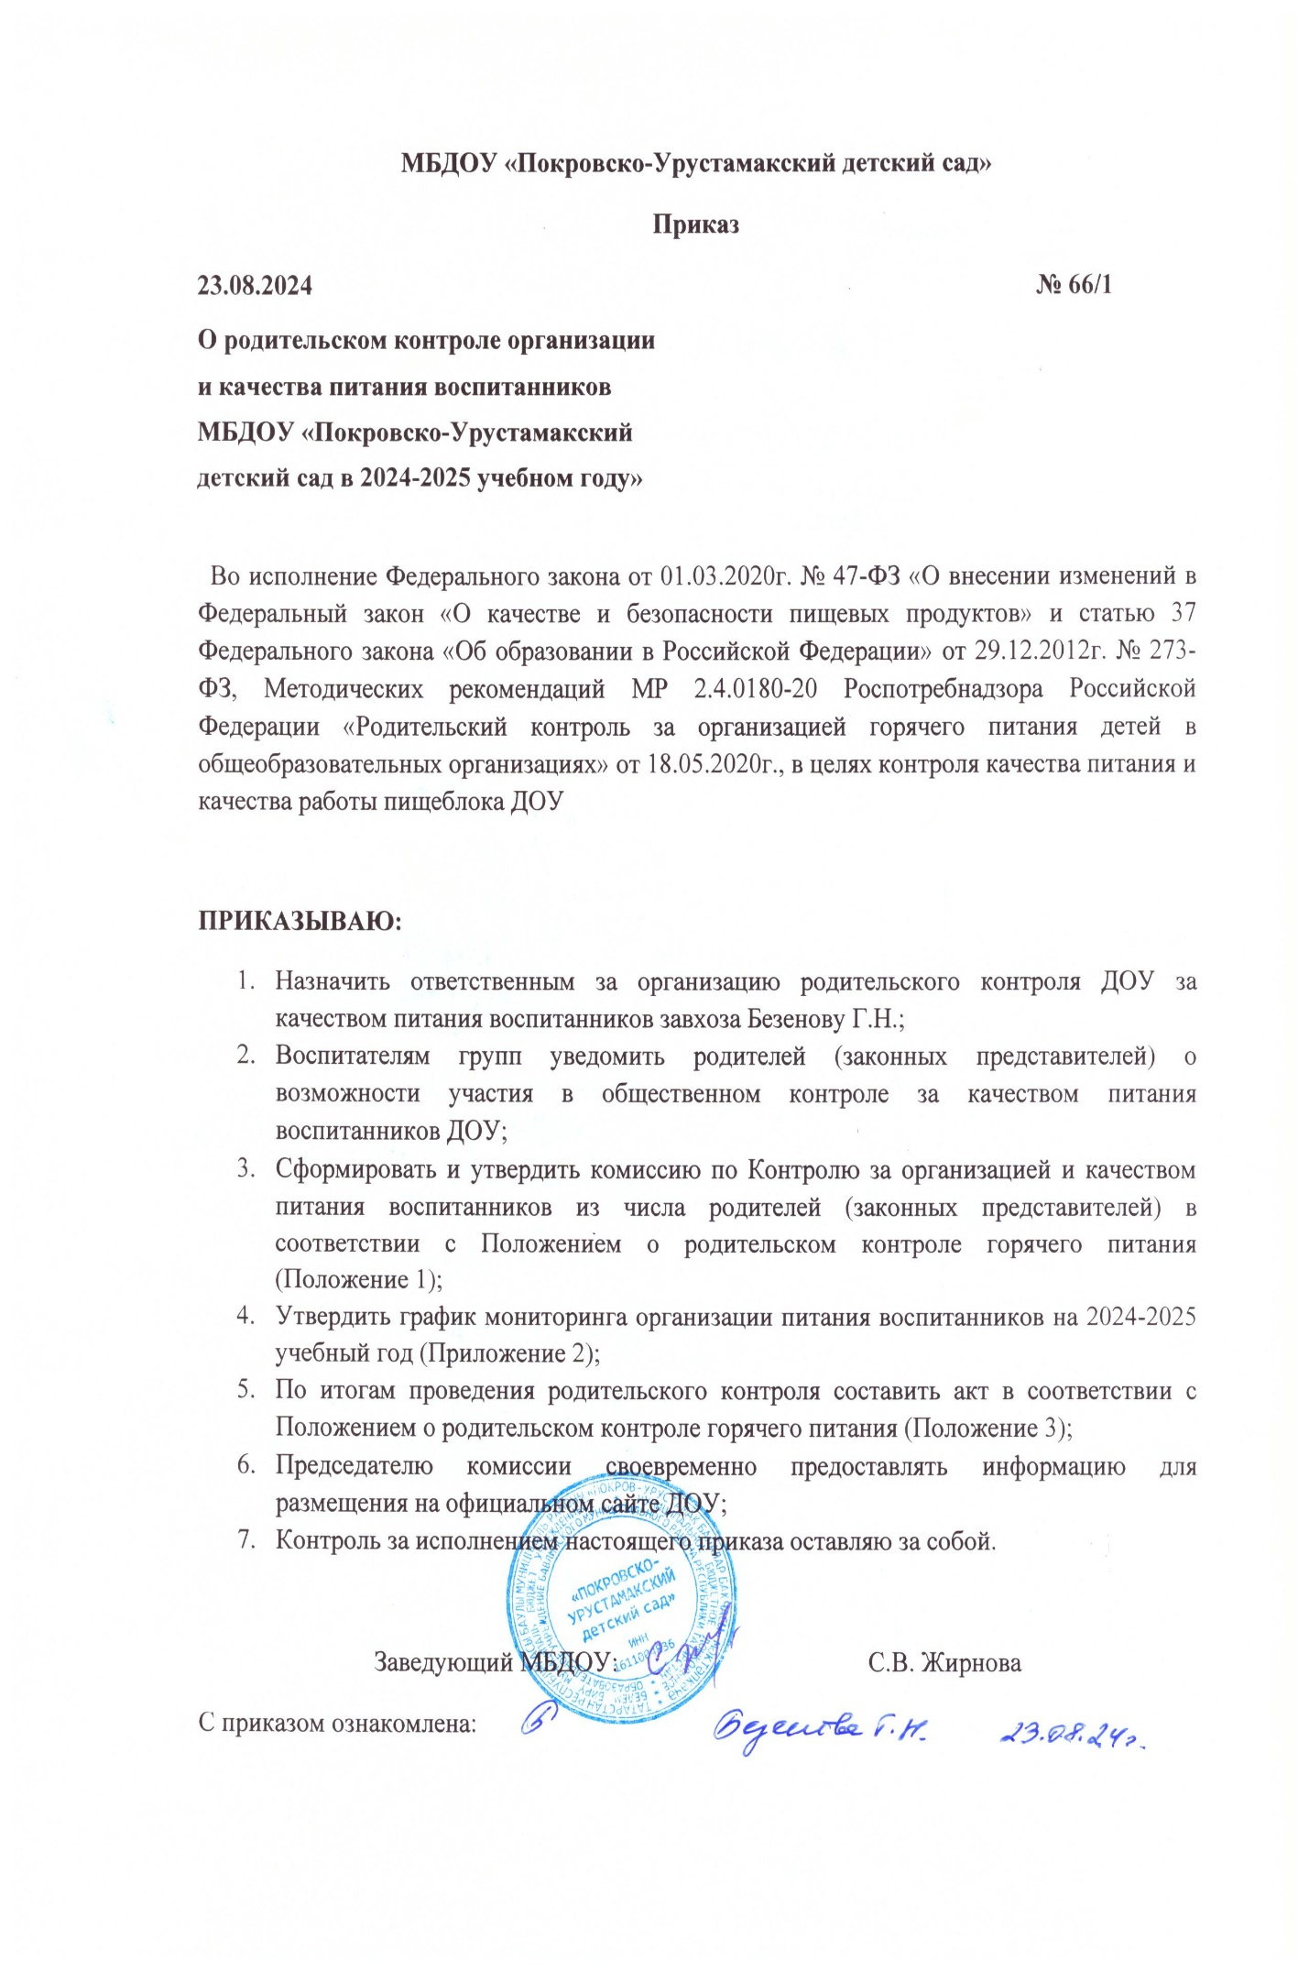
Приложение № 1
к приказу № 66/1 от 23.08.2024г.

Состав комиссии по родительскому контролю
качества питания воспитанников
на 2024-2025 учебный год
Безенова Г.Н. | Заведующий хозяйством
Золотарева И.В. | Родитель
Шакур А.А. | Родитель
Гудкова А.Ю. | Родитель

Приложение № 2
к приказу № 66/1 от 23.08.2024г.

График
Мониторинга организации питания воспитанников
на 2024-2025 учебный год
№  п-п | Мероприятие | Дата и время | Примечание
 | Плановый мониторинг организации питания воспитанников | Декабрь 2024г.  с 11:30-12:30 | 2 группы
 | Плановый мониторинг организации питания воспитанников | март 2025г.  с 11:30-12:30 | 2 группы
 | Плановый мониторинг организации питания воспитанников | май 2025г.  с 11:30-12:30 | 2 группы
 | Плановый мониторинг организации питания воспитанников | июнь 2025г.  с 11:30-12:30 | 2 группы
 | Плановый мониторинг организации питания воспитанников | август 2025г.  с 11:30-12:30 | 2 группы
 | Внеплановый мониторинг организации питания воспитанников |  | Проводится по заявлению родителя (законного представителя) воспитанника об индивидуальном посещении помещения для приема пищи по вопросу, относящемуся к питанию своего ребенка.

Приложение № 3
к приказу № 66/1 от 23.08.2024г.

АКТ
«___»________202__г. №_____
с. Покровский Урустамак

Мы, члены Комиссии по контролю за организацией питания воспитанников ( далее Комиссия), созданная по приказу заведующего МБДОУ «Покровско-Урустамакский детский сад» «___»_______202___г. № ___ в составе:
Председатель: ________________________, завхоз, ответственный за организацию питания;
Члены Комиссии:
- ____________________________
- ____________________________
- ____________________________
Провели мониторинг организации питания воспитанников «____»_____________202___г. и составили настоящий Акт о том, что в ходе проверки нарушений в организации питания __________________________.
Выводы: _____________________________________________________________________
_____________________________________________________________________________
Рекомендации: _______________________________________________________________
_____________________________________________________________________________

Председатель Комиссии: __________________________
Члены Комиссии:
- __________________________
- __________________________
- __________________________

